«ЗАТВЕРДЖУЮ»
Директор Стрийської
загальноосвітньої школи І – ІІІ ступенів №6
м. Стрия Львівської обл.
_________________ /Л. Стасенко/
«31» серпня 2018 р.



ОСВІТНІ ПРОГРАМИ
Стрийської загальноосвітньої школи І – ІІІ ступенів №6
Стрийської міської ради Львівської області
на 2018 – 2019 навчальний рік

Схвалено
на засіданні педагогічної ради школи
(Протокол № 11 від 22 червня 2018 р.)

Зміст
Розділ 1 3
Призначення школи та засіб її реалізації 3
Розділ 2 4
Опис "моделі" випускника школи 4
Розділ 3 6
Цілі та задачі освітнього процесу школи 6
Розділ 4 6
Освітня програма закладу та її обґрунтування 6
4.1. Освітня програма початкової освіти 6
4.1.1. Освітня програма 1 класів 8
4.1.2. Реалізація варіативної складової навчального плану 11
4.1.3. Освітня програма 2-4 класів 11
4.1.4. Реалізація варіативної складової навчального плану 14
4.2. Освітня програма базової середньої освіти 14
4.3. Освітня програма ІІІ ступеня (10-11 класів профільна середня освіта) 24
Розділ 5 33
Організація освітнього процесу для дітей за індивідуальною формою здобуття загальної середньої освіти 33
Розділ 6 34
Організація навчально-виховного процесу 34

Розділ 1

Призначення школи та засіб її реалізації
Стрийська загальноосвітня школа І – ІІІ ступенів №6 з поглибленим вивченням математики (Наказ №324 від 15.05.1981 р. «Про відкриття класу з поглибленим теоретичним і практичним вивченням математики») м. Стрия.
Навчальний заклад у своїй діяльності керується Конституцією України, законами України «Про освіту», «Про загальну середню освіту», іншими законодавчими актами України, постановами Верховної Ради України, актами Президента України, прийнятими відповідно до Конституції та законів України, Кабінетом Міністрів України, наказами Міністерством освіти і науки України, інших центральних органів виконавчої влади та органів місцевого самоврядування, Положенням про загальноосвітній навчальний заклад, іншими нормативно-правовими актами, Статутом школи.
В умовах реалізації концепції «НОВОЇ УКРАЇНСЬКОЇ ШКОЛИ» призначення школи полягає в наданні якісної повної загальної освіти дітям шкільного віку мікрорайону школи, забезпеченні їх всебічного розвитку, виховання і самореалізації особистості яка здатна до життя в суспільстві та цивілізованої взаємодії з природою, має прагнення до самовдосконалення і навчання впродовж життя, готова до свідомого життєвого вибору та самореалізації, відповідальності, трудової діяльності та громадянської активності.
Досягнення цієї мети забезпечується шляхом формування ключових компетентностей, необхідних кожній сучасній людині для успішної життєдіяльності.
Спільними для всіх компетентностей є такі вміння: читання з розумінням, уміння висловлювати власну думку усно і письмово, критичне та системне мислення, здатність логічно обґрунтовувати позицію, творчість, ініціативність, вміння конструктивно керувати емоціями, оцінювати ризики, приймати рішення, розв’язувати проблеми, здатність співпрацювати з іншими людьми.
Основним засобом реалізації призначення загальноосвітнього закладу є засвоєння учнями обов'язкового мінімуму змісту загальноосвітніх програм. У той же час заклад має у своєму розпорядженні додаткові засоби реалізації свого призначення, а саме
- уведення в навчальний план предметів і курсів, що сприяють загальнокультурному розвитку особистості та формують гуманістичний світогляд;
- надання учням можливості спробувати себе в різних видах діяльності (інтелектуальної, трудової, художньо-естетичної тощо);
- поглиблене вивчення окремих предметів;
- надання учням можливості вибору профілю навчання, темпу засвоєння навчального матеріалу;
- оригінальна організація навчальної діяльності, інтеграція навчальної та позанавчальної діяльності;
- надання широкого спектра додаткових освітніх програм і додаткових освітніх послуг.
Освітня програма, що реалізується в закладі, спрямована на: формування в учнів сучасної наукової картини світу; виховання працьовитості, любові до природи; розвиток в учнів національної самосвідомості; формування людини та громадянина, яка прагне вдосконалювання та перетворення суспільства; інтеграцію особистості в систему світової та національної культури; рішення задач, формування загальної культури особистості, адаптації особистості до життя в суспільстві; виховання громадянськості, поваги до прав і свобод людини, поваги до культурних традицій та особливостей інших народів в умовах багатонаціональної держави; створення основи для усвідомленого відповідального вибору та наступного освоєння професійних освітніх програм; формування потреби учнів до самоосвіти, саморозвитку, самовдосконалення тощо.
Реалізація освітньої програми школи здійснюється через три рівні освіти:
початкова освіта тривалістю чотири роки;
базова середня освіта тривалістю п’ять років;
профільна середня освіта тривалістю два роки.
Педагогічний коллектив нашої школи реагує на запити часу, варіює, шукає єфективні шляхи і методи навчання. Зміни, що сталися в освітньому просторі знайшли своє відображення і роботі педагогічного коллективу нашого навчального закладу. Вчителі 1-х класів, які у 2018 – 2019 н.р. працюють в умова реалізації концепції «Нової української школи» та пройшли курси підвищення кваліфікації з метою підвищення методичного і практичного рівнів компетентності вчителів 1-х класів, що до реалізації завдань нового Державного стандарту початкової освіти відповідно до основних напрямків Державної політики в галузі освіти.
Кадрове забезпечення:
Всього педагогічних працівників – 40
практичний психолог і соціальний пелагог – 1, педагог-організатор – 1, завідувач бібліотеки – 1, вихователь ГПД – 2, Відмінники освіти – 3 (7,8%), старший вчитель – 16 (42%), вища кваліфікаційна категорія – 14 (37%), перша кваліфікаційна категорія – 4 (11%),друга кваліфікаційна категорія – 2 (5%), спеціаліст – 1 (3%).
Відповідно до нормативних документів, у школі запроваджено робота з організації класів з поглибленим вивченням математики. У навчальних кабінетах природничого циклу встановлено: 4 інтерактивні дошки, 2 мультимедійних проекторів, у суспільно-гумонітарних – 3, інтерактивна дошка 1 – у початковій школі та 2 мультимедійних проекторів. Всі навчальні кабінети під’єднані до мережі Internet. Для молодших класів є можливість використовувати конструктори ЛЕГО на уроках та в позаурочний час. Учні нашої школи є постійними учасниками та переможцями предметних олімпіад природничого циклу.

Розділ 2

Опис "моделі" випускника школи
Модель випускника Нової Української Школи – це необхідна основа для сміливих і успішних кроків у своє майбутнє. Всі інші здобутки у сфері компетентності може принести людині лише наполеглива цілеспрямована праця, бажання вчитися і ділитися досвідом з іншими.
Випускник школи має міцні знання і вміло користується ними. Знання та вміння отримані учнем тісно взаємопов’язані з його ціннісними орієнтирами.
Набуті життєві компетентності випускник вміло використовує для успішної
самореалізації у житті, навчанні та праці. Він вміє критично мислити, логічно обґрунтовувати позицію, виявляти ініціативу, творити, вирішувати проблеми, оцінювати ризики та приймати рішення.
Наш випускник – це передусім людина творча, з великим потенціалом саморозвитку та самореалізації, широким спектром особистості:
- випускник школи добре проінформована особистість;
- прагне до самоосвіти та вдосконалення;
- готовий брати активну участь у суспільно-культурному житті громади, держави;
- є свідомим громадянином, готовим відповідати за свої вчинки;
- свідомо ставиться до свого здоров’я та довкілля;
- мислить креативно, використовуючи увесь свій творчий потенціал.
Випускник компетентний у ставленні до життя — реалізує себе через самопізнання, саморозуміння та інтелектуальну культуру.
Випускник початкових класів має знання, уміння та навички, передбачені стандартом початкової освіти. Він упевнений у собі, старанний, працелюбний, самостійний, дисциплінований, вмотивований на досягнення успіху, вміє слухати і чути, критично мислити і має почуття самоконтролю, навички навчальної діяльності, культуру поведінки і мови, основи особистої гігієни і здорового способу життя.
Випускник базової основної школи володіє певними якостями і вміннями на рівні вимог державних освітніх стандартів успішно засвоює загальноосвітні програми з усіх предметів шкільного навчального плану; має систему розумових навичок (порівняння, узагальнення, аналіз, синтез, класифікацію, визначення головного); володіє основами комп’ютерної грамотності; знає свої громадянські права і вміє їх реалізувати;оцінює свою діяльність з погляду моральності та етичних цінностей; дотримується правил культури поведінки і спілкування; веде здоровий спосіб життя; готовий до форм і методів навчання, використовуваних у старших класах.
Випускник старших класів має міцні знання на рівні вимог державних освітніх стандартів, що забезпечує вступ до закладу вищої професійної освіти та подальше успішне навчання; володіє іноземною мовою на базовому рівні; має високий рівень комп'ютерної грамотності (програмування, навички технічного обслуговування); володіє культурою інтелектуальної діяльності; знає і поважає культуру України та інших народів; поважає свою й чужу гідність, права, свободи інших людей;дотримується правил культури поведінки і спілкування; має почуття соціальної відповідальності; веде здоровий спосіб життя; володіє способами отримання інформації; прагне духовного і соціального добробуту.
Наш випускник - свідомий громадянин і патріот своєї країни, готовий до сміливих і успішних кроків у майбутнє.

Розділ 3

Цілі та задачі освітнього процесу школи
Цілі та задачі освітнього процесу на кожному рівні реалізації освітніх програм повинні бути обумовлені "моделлю" випускника, призначенням і місцем школи в освітньому просторі міста, району, мікрорайону. Вони повинні бути сформульовані конкретно, бути вимірними, досяжними, визначеними за часом, несуперечливими по відношенню одна до одної. Інакше кажучи, відповідати загальним вимогам, що пропонуються до визначення цілей і задач.
Перед школою поставлені такі цілі освітнього процесу:
1.Забезпечити засвоєння учнями обов'язкового мінімуму змісту початкової, основної, середньої (повної) загальної освіти на рівні вимог державного освітнього стандарту;
2.Гарантувати наступність освітніх програм усіх рівнів;
3.Створити основу для адаптації учнів до життя в суспільстві, для усвідомленого вибору та наступного засвоєння професійних освітніх програм;
4.Формувати позитивну мотивацію учнів до навчальної діяльності;
5.Забезпечити соціально-педагогічні відносини, що зберігають фізичне, психічне та соціальне здоров'я учнів;
6. Підвищення кваліфікації педагогічних працівників шляхом своєчасного та якісного проходження курсів перепідготовки;
7.Проведення атестації та сертифікації педагогів;
8.Цілеспрямоване вдосконалення навчально-матеріальної бази школи.

Розділ 4

Освітня програма закладу та її обґрунтування

4.1. Освітня програма початкової освіти
Освітня програма початкової освіти окреслює підходи до організації єдиного комплексу освітніх компонентів для досягнення учнями обов’язкових результатів навчання, визначених Державним стандартом початкової освіти.
Початкова освіта здобувається з шести років (відповідно до Закону України «Про освіту»).
Програма визначає загальний обсяг навчального навантаження на тиждень, забезпечує взаємозв’язки окремих предметів, курсів за вибором, їх інтеграцію та логічну послідовність вивчення які будуть подані в рамках навчальних планів:
Метою початкової освіти є всебічний розвиток дитини, її талантів, здібностей, компетентностей та наскрізних умінь відповідно до вікових та індивідуальних психофізіологічних особливостей і потреб, формування цінностей, розвиток самостійності, творчості та допитливості.
Початкова освіта має такі цикли, як 1 і 2—4 класи, що враховують вікові особливості розвитку та потреби дітей і дають можливість забезпечити подолання розбіжностей у досягненнях, зумовлених готовністю до здобуття освіти. Вимоги до обов’язкових результатів навчання визначаються з урахуванням компетентнісного підходу до навчання, в основу якого покладено ключові компетентності:
1) вільне володіння державною мовою, що передбачає уміння усно і письмово висловлювати свої думки, почуття, чітко та аргументовано пояснювати факти, а також любов до читання, відчуття краси слова, усвідомлення ролі мови для ефективного спілкування та культурного самовираження, готовність вживати українську мову як рідну в різних життєвих ситуаціях;
2) здатність спілкуватися рідною (у разі відмінності від державної) та іноземними мовами, що передбачає активне використання рідної мови в різних комунікативних ситуаціях, зокрема в побуті, освітньому процесі, культурному житті громади, можливість розуміти прості висловлювання іноземною мовою, спілкуватися нею у відповідних ситуаціях, оволодіння навичками міжкультурного спілкування;
3) математична компетентність, що передбачає виявлення простих математичних залежностей в навколишньому світі, моделювання процесів та ситуацій із застосуванням математичних відношень та вимірювань, усвідомлення ролі математичних знань та вмінь в особистому і суспільному житті людини;
4) компетентності у галузі природничих наук, техніки і технологій, що передбачають формування допитливості, прагнення шукати і пропонувати нові ідеї, самостійно чи в групі спостерігати та досліджувати, формулювати припущення і робити висновки на основі проведених дослідів, пізнавати себе і навколишній світ шляхом спостереження та дослідження;
5) інноваційність, що передбачає відкритість до нових ідей, ініціювання змін у близькому середовищі (клас, школа, громада тощо), формування знань, умінь, ставлень, що є основою компетентнісного підходу, забезпечують подальшу здатність успішно навчатися, провадити професійну діяльність, відчувати себе частиною спільноти і брати участь у справах громади;
6) екологічна компетентність, що передбачає усвідомлення основи екологічного природокористування, дотримання правил природоохоронної поведінки, ощадного використання природних ресурсів, розуміючи важливість збереження природи для сталого розвитку суспільства;
7) інформаційно-комунікаційна компетентність, що передбачає опанування основою цифрової грамотності для розвитку і спілкування, здатність безпечного та етичного використання засобів інформаційно-комунікаційної компетентності у навчанні та інших життєвих ситуаціях;
8) навчання впродовж життя, що передбачає опанування уміннями і навичками, необхідними для подальшого навчання, організацію власного навчального середовища, отримання нової інформації з метою застосування її для оцінювання навчальних потреб, визначення власних навчальних цілей та способів їх досягнення, навчання працювати самостійно і в групі;
9) громадянські та соціальні компетентності, пов’язані з ідеями демократії, справедливості, рівності, прав людини, добробуту та здорового способу життя, усвідомленням рівних прав і можливостей, що передбачають співпрацю з іншими особами для досягнення спільної мети, активність в житті класу і школи, повагу до прав інших осіб, уміння діяти в конфліктних ситуаціях, пов’язаних з різними проявами дискримінації, цінувати культурне розмаїття різних народів та ідентифікацію себе як громадянина України, дбайливе ставлення до власного здоров’я і збереження здоров’я інших людей, дотримання здорового способу життя;
10) культурна компетентність, що передбачає залучення до різних видів мистецької творчості (образотворче, музичне та інші види мистецтв) шляхом розкриття і розвитку природних здібностей, творчого вираження особистості;
11) підприємливість та фінансова грамотність, що передбачають ініціативність, готовність брати відповідальність за власні рішення, вміння організовувати свою діяльність для досягнення цілей, усвідомлення етичних цінностей ефективної співпраці, готовність до втілення в життя ініційованих ідей, прийняття власних рішень.
Основою формування ключових компетентностей є досвід здобувачів освіти, їх потреби, які мотивують до навчання, знання та вміння, які формуються в різному освітньому середовищі (школі, родині), різноманітних соціальних ситуаціях і зумовлюють формування ставлення до них.Спільними для всіх ключових компетентностей є такі вміння, як читання з розумінням, уміння висловлювати власну думку усно і письмово, критичне та системне мислення, творчість, ініціативність, здатність логічно обґрунтовувати позицію, вміння конструктивно керувати емоціями, оцінювати ризики, приймати рішення, розв’язувати проблеми, співпрацювати з іншими особами.
Компетентності здобувачів освіти визначено за такими освітніми галузями, які забезпечують формування всіх ключових компетентностей.

4.1.1. Освітня програма 1 класів
Освітню програму для 1 класів закладів загальної середньої освіти розроблено відповідно до Закону України «Про освіту», у відповідності до Державного стандарту початкової освіти (постанова КМУ від 21.02.2018 № 87) та Типової освітньої програми для закладів загальної середньої освіти (1 класи), розробленої під керівництвом О.Я. Савченко та затвердженою наказом МОН України від 21.03.2018 № 268. У програмі визначено вимоги до конкретних очікуваних результатів навчання; коротко вказано відповідний зміст кожного навчального предмета чи інтегрованого курсу.
Програму побудовано із врахуванням таких принципів:
- дитиноцентрованості і природовідповідності;
- узгодження цілей, змісту і очікуваних результатів навчання;
- науковості, доступності і практичної спрямованості змісту;
- наступності і перспективності навчання;
- взаємозв’язаного формування ключових і предметних компетентностей;
- логічної послідовності і достатності засвоєння учнями предметних компетентностей;
- можливостей реалізації змісту освіти через предмети або інтегровані курси;
- творчого використання вчителем програми залежно від умов навчання;
- адаптації до індивідуальних особливостей, інтелектуальних і фізичних можливостей, потреб та інтересів дітей.
Зміст програми має потенціал для формування у здобувачів всіх ключових компетентностей. Спільними для всіх ключових компетентностей є такі вміння: читання з розумінням, уміння висловлювати власну думку усно і письмово, критичне та системне мислення, творчість, ініціативність, здатність логічно обґрунтовувати позицію, вміння конструктивно керувати емоціями, оцінювати ризики, приймати рішення, розв'язувати проблеми, співпрацювати з іншими особами.
Освітню програму укладено за такими освітніми галузями:
- мовно-літературна - включає українську мову та літературу, іноземну мову (англійська);
- математична - спрямована на формування математичної та інших ключових компетентностей;
- природнича - має на меті формування компетентностей в галузі природничих наук, основи наукового світогляду, становлення відповідальної природоохоронної поведінки у навколишньому світі;
- технологічна - формування компетентностей в галузі техніки і технологій, здатності до зміни навколишнього світу засобами сучасних технологій;
- інформативна - формування інформаційно-комунікаційної компетентності, здатності до розв’язання проблем з використанням цифрових пристроїв для розвитку, самовираження, здобуття навичок безпечної діяльності в інформаційному суспільстві;
- соціальна і здоров’язбережувальна - формування соціальної компетентності, активної громадянської позиції, підприємливості, розвиток самостійності, застосування моделі здорової та безпечної поведінки, збереження власного здоров’я та здоров’я інших;
- громадянська та історична - формування громадянської та інших компетентностей, готовності до змін шляхом осмислення зв’язків між минулим і сучасним життям, активної громадянської позиції, набуття досвіду життя в соціумі з урахуванням демократичних принципів;
- мистецька - формування цінностей у процесі пізнання мистецтва та художньо-творчого самовираження, поваги до національної та світової мистецької спадщини;
- фізкультурна - формування мотивації до занять фізичною культурою і спортом для забезпечення гармонійного фізичного розвитку, вдосконалення життєво необхідних рухових умінь та навичок.
Мовно-літературна освітня галузь в 1 класі реалізується через інтегрований курс «Навчання грамоти», в 2 класі через навчальні предмети «Українська мова та читання».
Математична освітня галузь реалізуеться через предмет «Математика».
Громадянська та історична, соціальна та здоров’язбережувальна, природнича, реалізується через інтегрований предмет «Я досліджую світ».
Технологічна освітня галузь реалізується через навчальний предмет «Дизайн і технології», інформатична - через предмет «Інформатика» (починаючи з 2 класу), мистецька галузь - через інтегрований курс «Мистецтво». Фізкультурна галузь реалізується через предмет «Фізична культура».

Навчальний план загальноосвітньої школи І-ІІІ ступенів № 6
школи І ступеня (1 клас за Савченко) на 2018 – 2019 навчальний рік

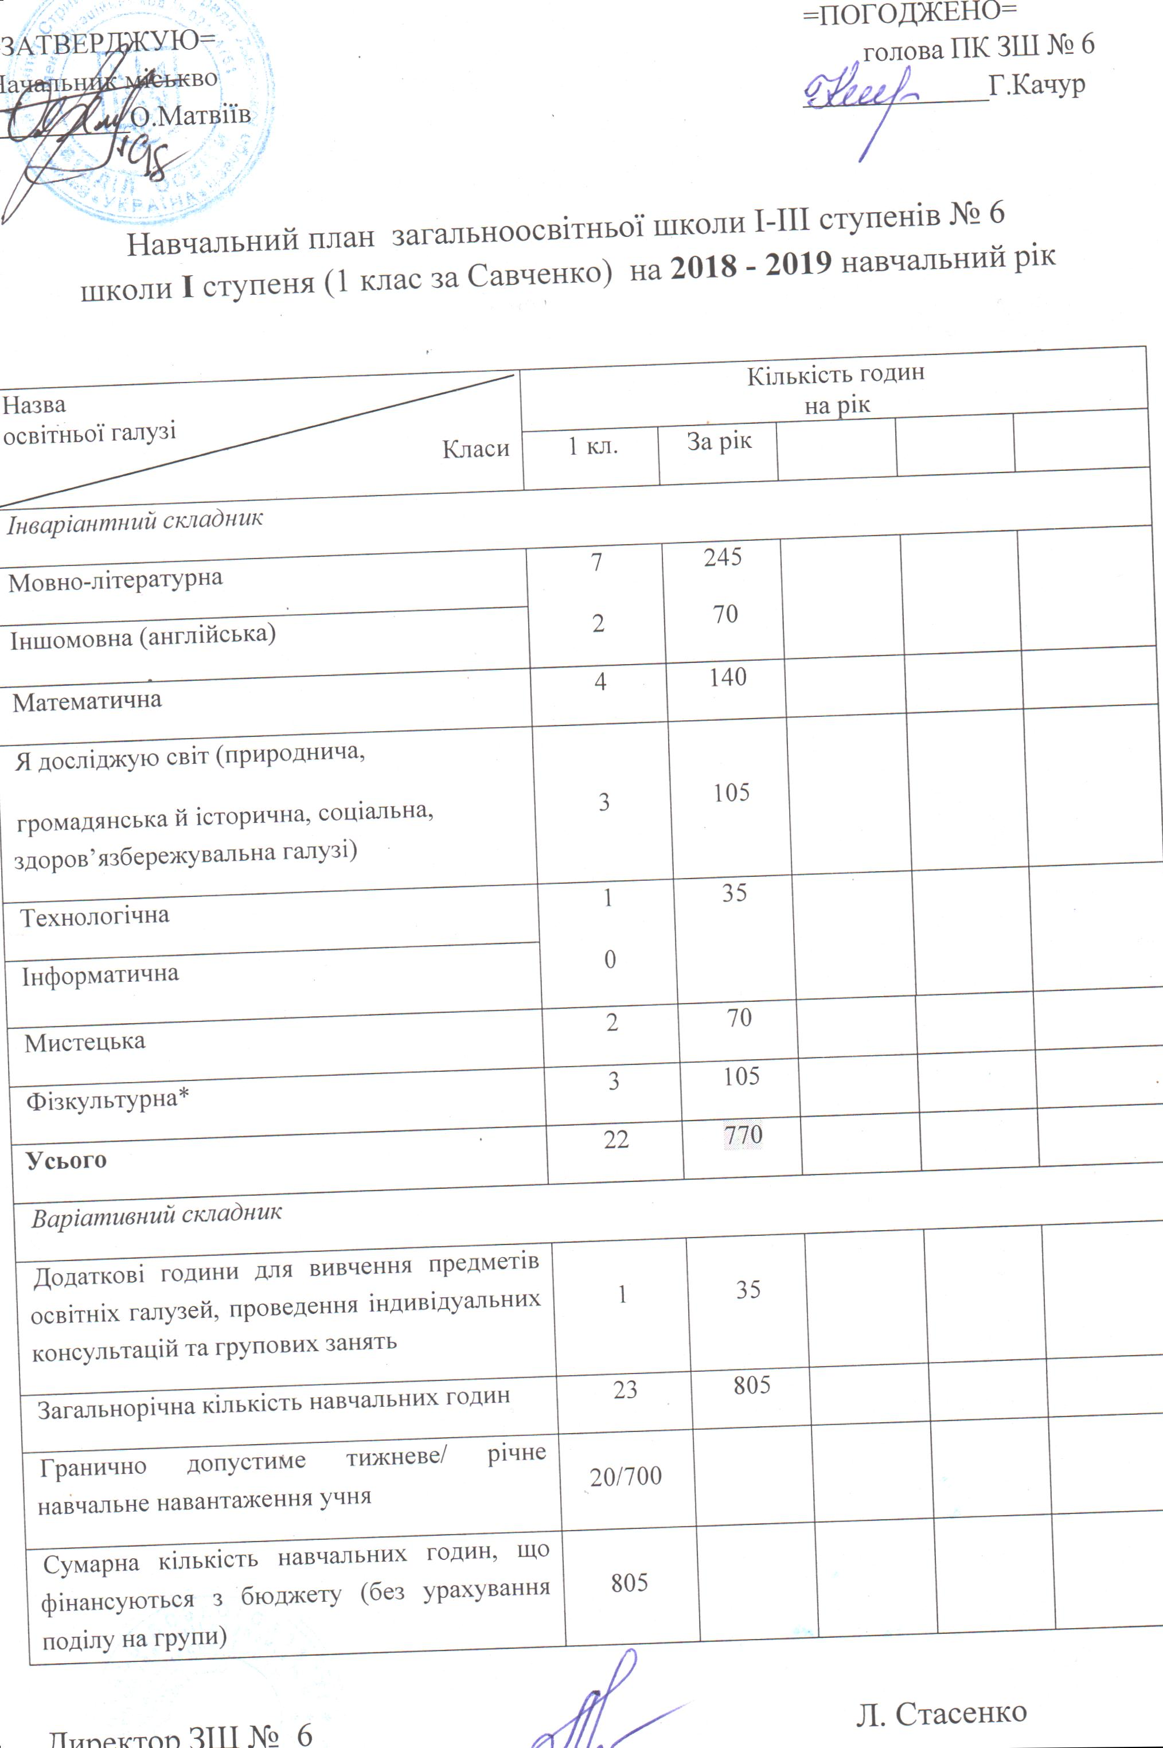

Програмою визначено вимоги до конкретних очікуваних результатів навчання, коротко вказано відповідний зміст кожного навчального предмета чи інтегрованого курсу. Зміст програми має потенціал для формування у здобувачів освіти ключових компетентностей, передбачених стандартами початкової освіти. Спільними для всіх ключових компетентностей є такі вміння: читання з розумінням, уміння висловлювати власну думку усно і письмово, критичне та системне мислення, творчість, ініціативність, здатність логічно обґрунтовувати позицію, вміння конструктивно керувати емоціями, оцінювати ризики, приймати рішення, розв'язувати проблеми, співпрацювати з іншими особами.
Враховуючи інтегрований характер компетентності, у процесі реалізації Типової освітньої програми використовуються внутрішньопредметні і міжпредметні зв’язки, які сприяють цілісності результатів початкової освіти та переносу умінь у нові ситуації.
Розподіл навчальних годин за темами, розділами, вибір форм і методів навчання вчитель визначає самостійно, враховуючи конкретні умови роботи, забезпечуючи водночас досягнення конкретних очікуваних результатів, зазначених у програмі.

4.1.2. Реалізація варіативної складової навчального плану
За рахунок годин варіативної складової заплановано години:
Клас | Назва | Кількість годин
1 клас | Англійська мова | 1 год

4.1.3. Освітня програма 2-4 класів
Освітня програма для 2-4 класів розроблена на виконання постанови Кабінету Міністрів України від 20 квітня 2011 року № 462 «Про затвердження Державного стандарту початкової загальної освіти», відповідно до Типової освітньої програми закладів загальної середньої освіти І ступеня (наказ Міністерства освіти і науки України від 20.04.2018 № 407) з української мовою навчання з вивченням мови національної меншини. Вона визначає:
- загальний обсяг навчального навантаження, орієнтовну тривалість і можливі взаємозв’язки окремих предметів, факультативів, курсів за вибором тощо, зокрема їх інтеграції, а також логічної послідовності їх вивчення які натепер подані в рамках навчальних планів;
- очікувані результати навчання учнів;
- рекомендовані форми організації освітнього процесу та інструменти системи внутрішнього забезпечення якості освіти.
Загальний обсяг навчального навантаження для учнів 2-4-х класів складає 1820 годин/навчальний рік:
для 3-х класів – 910 годин/навчальний рік, для 4-х класів – 910 годин/навчальний рік.
Освітню програму для 2-4 класів укладено за такими освітніми галузями:
Мова і література
Суспільствознавство
Мистецтво
Математика
Природознавство
Технології
Здоров’я і фізична культура
Повноцінність початкової освіти забезпечується реалізацією як інваріантної, так і варіативної складових, які в обов'язковому порядку фінансуються з відповідних бюджетів.
Освітня галузь "Мови і літератури" з урахуванням вікових особливостей учнів у навчальних планах реалізується через окремі предмети "Українська мова (мова і читання)", "Мова корінного народу, національної меншини (мова і читання)", "Іноземна мова".
Освітні галузі "Математика", "Природознавство" реалізуються через однойменні окремі предмети, відповідно, - "Математика", "Природознавство".
Освітня галузь "Суспільствознавство" реалізується предметом "Я у світі".
Освітня галузь "Здоров'я і фізична культура" реалізується окремими предметами "Основи здоров'я" та "Фізична культура".
Освітня галузь "Технології" реалізується через окремі предмети "Трудове навчання" та "Інформатика".
Освітня галузь "Мистецтво" реалізується окремими предметами "Образотворче мистецтво" і "Музичне мистецтво"

Навчальний план загальноосвітньої школи І-ІІІ ступенів № 6
школи І ступеня (2 - 4 класи) на 2018 - 2019 навчальний рік
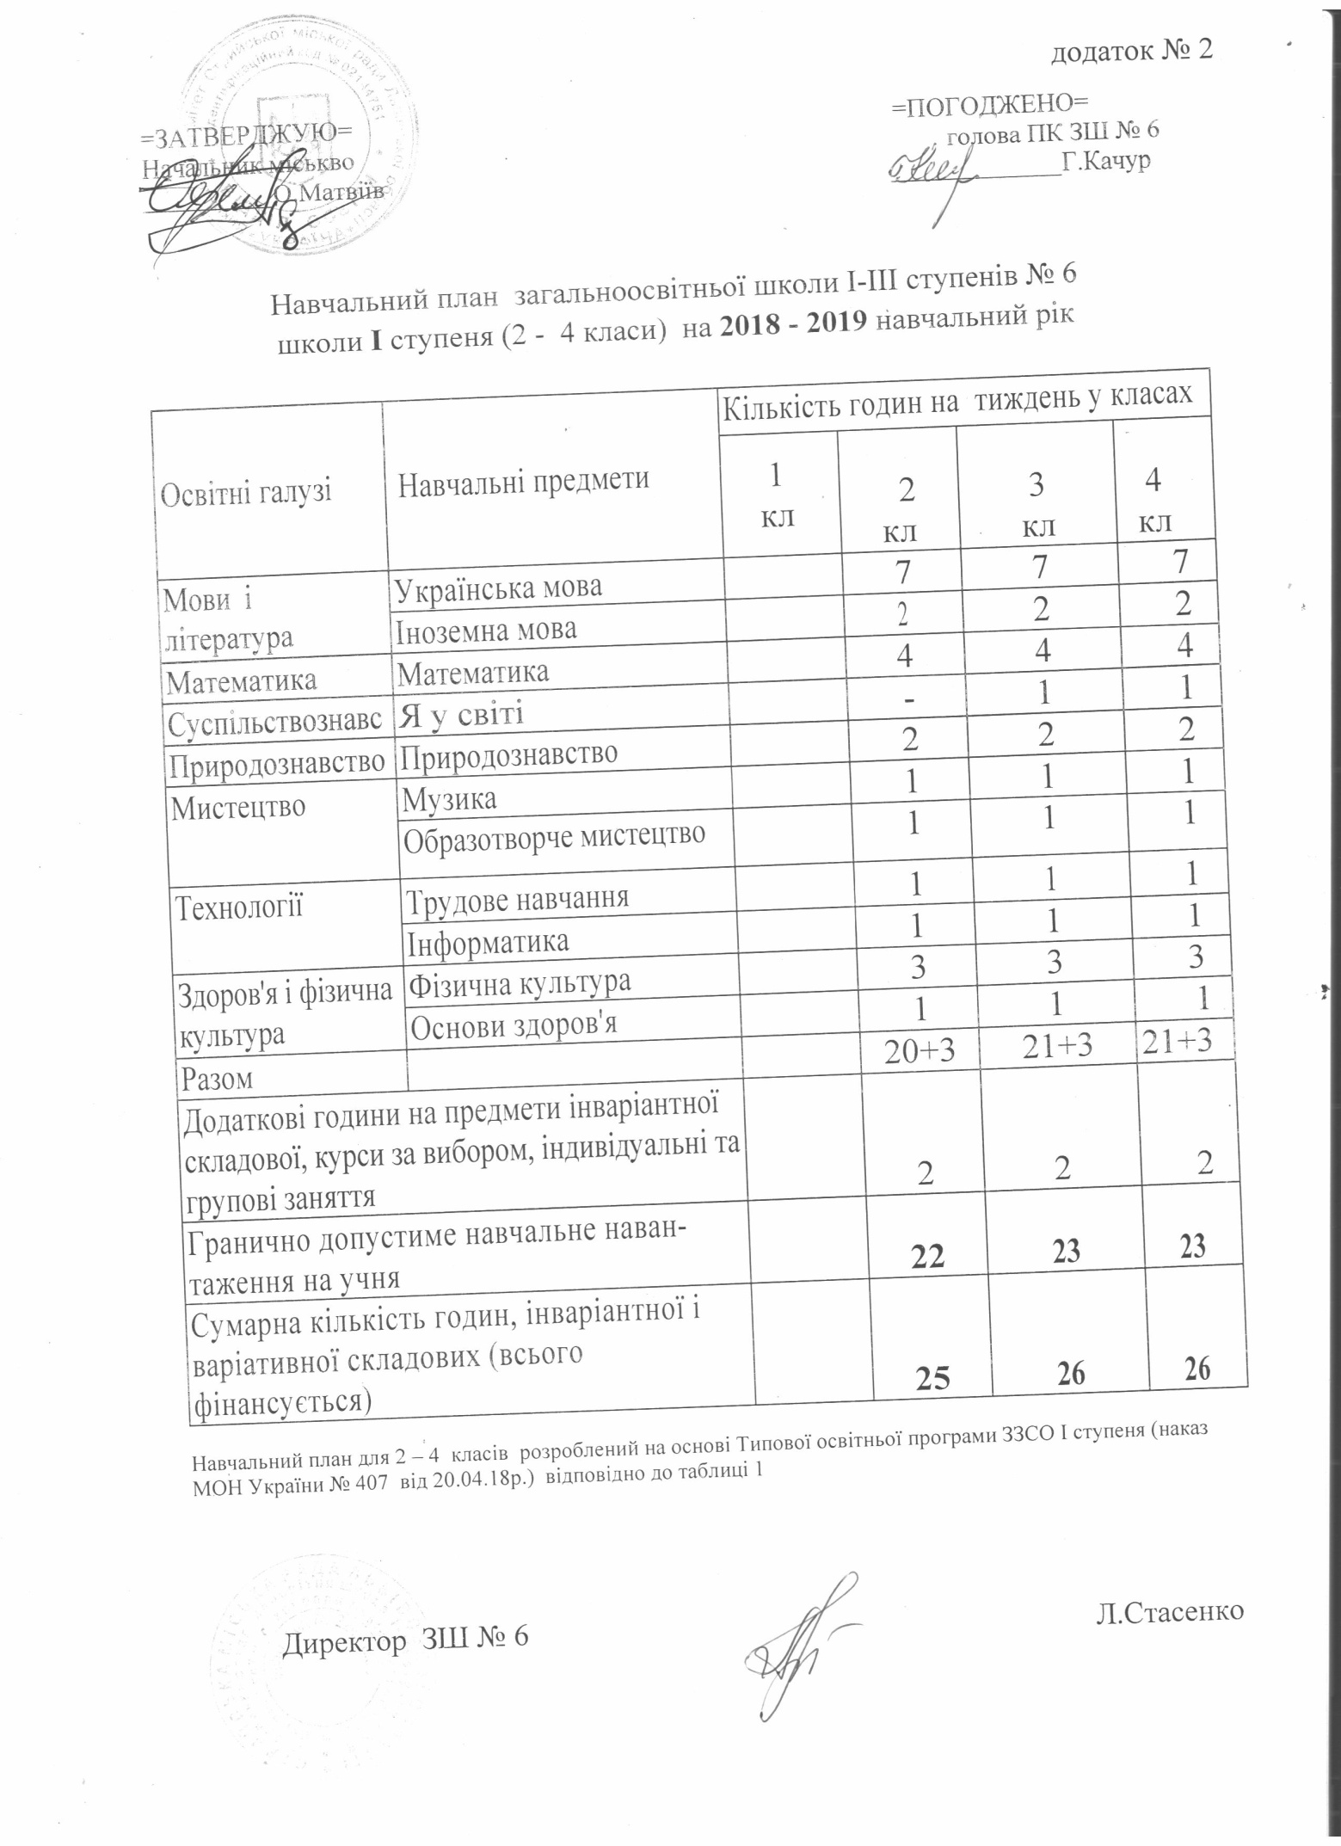
Навчальний план для 2 – 4 класів розроблений на основі Типової освітньої програми ЗЗСО І ступеня (наказ МОН України № 407 від 20.04.18р.) відповідно до таблиці

4.1.4. Реалізація варіативної складової навчального плану
За рахунок годин варіативної складової заплановано години:
Клас | Назва | Кількість годин
2 - 4 клас | Англійська мова | 1 год
2 - 4 клас | Індивідуальні консультації | 1 год

Очікувані результати навчання здобувачів освіти. Відповідно до мети та загальних цілей, окреслених у Державному стандарті, визначено завдання, які реалізуються в рамках кожної освітньої галузі. Результати навчання повинні робити внесок у формування ключових компетентностей учнів.
Такі ключові компетентності, як уміння вчитися, ініціативність і підприємливість, екологічна грамотність і здоровий спосіб життя, соціальна та громадянська компетентності можуть формуватися відразу засобами усіх предметів. Виокремлення в навчальних програмах таких наскрізних ліній ключових компетентностей як «Екологічна безпека й сталий розвиток», «Громадянська відповідальність», «Здоров’я і безпека», «Підприємливість і фінансова грамотність» спрямоване на формування в учнів здатності застосовувати знання й уміння у реальних життєвих ситуаціях.
Необхідною умовою формування компетентностей є діяльнісна спрямованість навчання, яка передбачає постійне включення учнів до різних видів педагогічно доцільної активної навчально-пізнавальної діяльності, а також практична його спрямованість. Доцільно, де це можливо, не лише показувати виникнення факту із практичної ситуації, а й по можливості перевіряти його на практиці й встановлювати причинно-наслідкові зв’язки. Формуванню ключових компетентностей сприяє встановлення та реалізація в освітньому процесі міжпредметних і внутрішньопредметних зв’язків, а саме: змістово-інформаційних, операційно-діяльнісних і організаційно-методичних. Їх використання посилює пізнавальний інтерес учнів до навчання і підвищує рівень їхньої загальної культури, створює умови для систематизації навчального матеріалу і формування наукового світогляду. Учні набувають досвіду застосування знань на практиці та перенесення їх в нові ситуації.

4.2. Освітня програма базової середньої освіти
Освітня програма загальної середньої освіти ІІ ступеня (базова середня освіта) розроблена на виконання Закону України «Про освіту» та постанови Кабінету Міністрів України від 23 листопада 2011 року № 1392 «Про затвердження Державного стандарту базової та повної загальної середньої освіти» відповідно до Типової освітньої програми закладів загальної середньої освіти ІІ ступеня (наказ Міністерства освіти і науки України від 20.04.2018 № 405) з вивченням двох іноземних мов (таб. 10)та з поглибленим вивченням окремих предметів (таб 8).
Освітня програма окреслює організацію закладом єдиного комплексу освітніх компонентів для досягнення учнями обов’язкових результатів навчання, визначених Державним стандартом базової та повної загальної середньої освіти, визначає: загальний обсяг навчального навантаження, очікувані результати навчання учнів. рекомендовані форми організації освітнього процесу та інструменти системи внутрішнього забезпечення якості освіти, вимоги до осіб, які можуть розпочати навчання за цією Типовою освітньою програмою.
Загальний обсяг навчального навантаження для учнів 5-9-х класів закладів загальної середньої освіти складає 5845 годин/навчальний рік:
для 5-х класів – 1050 годин/навчальний рік,
для 6-х класів – 1155 годин/навчальний рік,
для 7-х класів – 1172,5 годин/навчальний рік,
для 8-х класів – 1207,5 годин/навчальний рік,
для 9-х класів – 1260 годин/навчальний рік.
Детальний розподіл навчального навантаження на тиждень окреслює навчальний план закладу, який дає цілісне уявлення про зміст і структуру другого рівня освіти, встановлює погодинне співвідношення між окремими предметами за роками навчання, визначає гранично допустиме тижневе навантаження учнів. Вони охоплюють інваріантну складову, сформовану на державному рівні.
Варіативна складова визначена з урахуванням особливості організації освітнього процесу та індивідуальних освітніх потреб учнів. Варіативна складова використана:
- на вивчення предметів інваріативної складової для поділу на групи (німецька та польська мови, трудове навчання) які використовуються на вивчення тем передбачених навчальною програмою академічного рівня
- запровадження курсів за вибором, що розширюють обрану навчальним закладом світоглядне спрямування (Християнська етика).
Формування варіативної складової відбувається на підставі побажань учнів, за навчальними програмами затвердженими Міністерством освіти і науки України.
Під час розподілу варіативної складової навчального плану враховано гранично допустиме навантаження на одного учня, уроки фізичної культури при визначенні цього показника не враховувались.
Збереження здоров’я дітей належить до головних завдань школи. Тому формування навичок здорового способу життя та безпечної поведінки здійснюється не лише в рамках предметів "Фізична культура" та "Основи здоров'я", а інтегрується у змісті всіх предметів інваріантної та варіативної складових навчальних планів.
Змістове наповнення предмета «Фізична культура» заклад освіти формує самостійно з варіативних модулів відповідно до статево-вікових особливостей учнів, їх інтересів, матеріально-технічної бази навчального закладу, кадрового забезпечення, регіональних та народних традицій. Реалізація вивчення предмету забезпечується шляхом поділу класів на групи хлопців та дівчат. Через варіативні модулі можуть реалізовуватись не лише окремі види спорту, а й ритміка, хореографія.
Гранична наповнюваність класів та тривалість уроків встановлюються відповідно до Закону України "Про загальну середню освіту".
Поділ класів на групи при вивченні окремих предметів здійснюється відповідно до наказу Міністерства освіти і науки України від 20.02.2002 № 128 «Про затвердження Нормативів наповнюваності груп дошкільних навчальних закладів (ясел-садків) компенсуючого типу, класів спеціальних загальноосвітніх шкіл (шкіл-інтернатів), груп подовженого дня і виховних груп загальноосвітніх навчальних закладів усіх типів та Порядку поділу класів на групи при вивченні окремих предметів у загальноосвітніх навчальних закладах», зареєстрованого в Міністерстві юстиції України від 6 березня 2002 року за № 229/6517 (зі змінами).
Очікувані результати навчання здобувачів освіти. Відповідно до мети та загальних цілей, окреслених у Державному стандарті, визначено завдання у рамках кожної освітньої галузі. Результати навчання повинні робити внесок у формування ключових компетентностей учнів.
№ з/п | Ключові компетентності | Компоненти
1 | Спілкування державною (і рідною — у разі відмінності) мовами | Уміння: ставити запитання і розпізнавати проблему; міркувати, робити висновки на основі інформації, поданої в різних формах (у текстовій формі, таблицях, діаграмах, на графіках); розуміти, пояснювати і перетворювати тексти задач (усно і письмово), грамотно висловлюватися рідною мовою; доречно та коректно вживати в мовленні термінологію з окремих предметів, чітко, лаконічно та зрозуміло формулювати думку, аргументувати, доводити правильність тверджень; уникнення невнормованих іншомовних запозичень у спілкуванні на тематику предмета .  Ставлення: розуміння важливості чітких та лаконічних формулювань.  Навчальні ресурси: означення понять, формулювання властивостей, доведення правил, теорем
2 | Спілкування іноземними мовами | Уміння: здійснювати спілкування в межах сфер, тем і ситуацій, визначених чинною навчальною програмою; розуміти на слух зміст автентичних текстів; читати і розуміти автентичні тексти різних жанрів і видів із різним рівнем розуміння змісту; здійснювати спілкування у письмовій формі відповідно до поставлених завдань; використовувати у разі потреби невербальні засоби спілкування за умови дефіциту наявних мовних засобів; ефективно взаємодіяти з іншими усно, письмово та за допомогою засобів електронного спілкування.  Ставлення: критично оцінювати інформацію та використовувати її для різних потреб; висловлювати свої думки, почуття та ставлення; адекватно використовувати досвід, набутий у вивченні рідної мови та інших навчальних предметів, розглядаючи його як засіб усвідомленого оволодіння іноземною мовою; обирати й застосовувати доцільні комунікативні стратегії відповідно до різних потреб; ефективно користуватися навчальними стратегіями для самостійного вивчення іноземних мов.  Навчальні ресурси: підручники, словники, довідкова література, мультимедійні засоби, адаптовані іншомовні тексти.
3 | Математична компетентність | Уміння: оперувати текстовою та числовою інформацією; встановлювати відношення між реальними об’єктами навколишньої дійсності (природними, культурними, технічними тощо); розв’язувати задачі, зокрема практичного змісту; будувати і досліджувати найпростіші математичні моделі реальних об'єктів, процесів і явищ, інтерпретувати та оцінювати результати; прогнозувати в контексті навчальних та практичних задач; використовувати математичні методи у життєвих ситуаціях.  Ставлення: усвідомлення значення математики для повноцінного життя в сучасному суспільстві, розвитку технологічного, економічного й оборонного потенціалу держави, успішного вивчення інших предметів.  Навчальні ресурси: розв'язування математичних задач, і обов’язково таких, що моделюють реальні життєві ситуації
4 | Основні компетентності у природничих науках і технологіях | Уміння: розпізнавати проблеми, що виникають у довкіллі; будувати та досліджувати природні явища і процеси; послуговуватися технологічними пристроями.  Ставлення: усвідомлення важливості природничих наук як універсальної мови науки, техніки та технологій. усвідомлення ролі наукових ідей в сучасних інформаційних технологіях  Навчальні ресурси: складання графіків та діаграм, які ілюструють функціональні залежності результатів впливу людської діяльності на природу
5 | Інформаційно-цифрова компетентність | Уміння: структурувати дані; діяти за алгоритмом та складати алгоритми; визначати достатність даних для розв’язання задачі; використовувати різні знакові системи; знаходити інформацію та оцінювати її достовірність; доводити істинність тверджень.  Ставлення: критичне осмислення інформації та джерел її отримання; усвідомлення важливості інформаційних технологій для ефективного розв’язування математичних задач.  Навчальні ресурси: візуалізація даних, побудова графіків та діаграм
6 | Уміння вчитися впродовж життя | Уміння: визначати мету навчальної діяльності, відбирати й застосовувати потрібні знання та способи діяльності для досягнення цієї мети; організовувати та планувати свою навчальну діяльність; моделювати власну освітню траєкторію, аналізувати, контролювати, коригувати та оцінювати результати своєї навчальної діяльності; доводити правильність власного судження або визнавати помилковість.  Ставлення: усвідомлення власних освітніх потреб та цінності нових знань і вмінь; зацікавленість у пізнанні світу; розуміння важливості вчитися впродовж життя; прагнення до вдосконалення результатів своєї діяльності.  Навчальні ресурси: моделювання власної освітньої траєкторії
7 | Ініціативність і підприємливість | Уміння: генерувати нові ідеї, вирішувати життєві проблеми, аналізувати, прогнозувати, ухвалювати оптимальні рішення; використовувати критерії раціональності, практичності, ефективності та точності, з метою вибору найкращого рішення; аргументувати та захищати свою позицію, дискутувати; використовувати різні стратегії, шукаючи оптимальних способів розв’язання життєвого завдання.  Ставлення: ініціативність, відповідальність, упевненість у собі; переконаність, що успіх команди – це й особистий успіх; позитивне оцінювання та підтримка конструктивних ідей інших.  Навчальні ресурси: завдання підприємницького змісту
8 | Соціальна і громадянська компетентності | Уміння: висловлювати власну думку, слухати і чути інших, оцінювати аргументи та змінювати думку на основі доказів; аргументувати та відстоювати свою позицію; ухвалювати аргументовані рішення в життєвих ситуаціях; співпрацювати в команді, виділяти та виконувати власну роль в командній роботі; аналізувати власну економічну ситуацію, родинний бюджет.  Ставлення: ощадливість і поміркованість; рівне ставлення до інших незалежно від статків, соціального походження; відповідальність за спільну справу; налаштованість на логічне обґрунтування позиції без передчасного переходу до висновків; повага до прав людини, активна позиція щодо боротьби із дискримінацією.  Навчальні ресурси: завдання соціального змісту
9 | Обізнаність і самовираження у сфері культури | Уміння: грамотно і логічно висловлювати свою думку, аргументувати та вести діалог, враховуючи національні та культурні особливості співрозмовників та дотримуючись етики спілкування і взаємодії; враховувати художньо-естетичну складову при створенні продуктів своєї діяльності (малюнків, текстів, схем тощо).  Ставлення: культурна самоідентифікація, повага до культурного розмаїття у глобальному суспільстві; усвідомлення впливу окремого предмета на людську культуру та розвиток суспільства.  Навчальні ресурси: математичні моделі в різних видах мистецтва
10 | Екологічна грамотність і здорове життя | Уміння: аналізувати і критично оцінювати соціально-економічні події в державі на основі різних даних; враховувати правові, етичні, екологічні і соціальні наслідки рішень; розпізнавати, як інтерпретації результатів вирішення проблем можуть бути використані для маніпулювання.  Ставлення: усвідомлення взаємозв’язку кожного окремого предмета та екології на основі різних даних; ощадне та бережливе відношення до природніх ресурсів, чистоти довкілля та дотримання санітарних норм побуту; розгляд порівняльної характеристики щодо вибору здорового способу життя; власна думка та позиція до зловживань алкоголю, нікотину тощо.  Навчальні ресурси: навчальні проекти, завдання соціально-економічного, екологічного змісту; задачі, які сприяють усвідомленню цінності здорового способу життя
Такі ключові компетентності, як уміння вчитися, ініціативність і підприємливість, екологічна грамотність і здоровий спосіб життя, соціальна та громадянська компетентності можуть формуватися відразу засобами усіх предметів. Виокремлення в навчальних програмах таких наскрізних ліній ключових компетентностей як «Екологічна безпека й сталий розвиток», «Громадянська відповідальність», «Здоров’я і безпека», «Підприємливість і фінансова грамотність» спрямоване на формування в учнів здатності застосовувати знання й уміння у реальних життєвих ситуаціях. Наскрізні лінії є засобом інтеграції ключових і загальнопредметних компетентностей, окремих предметів та предметних циклів; їх необхідно враховувати при формуванні шкільного середовища.
Навчання за наскрізними лініями реалізується насамперед через: організацію навчального середовища — зміст та цілі наскрізних тем враховуються при формуванні духовного, соціального і фізичного середовища навчання; окремі предмети — виходячи із наскрізних тем при вивченні предмета проводяться відповідні трактовки, приклади і методи навчання, реалізуються надпредметні, міжкласові та загальношкільні проекти.
Роль окремих предметів при навчанні за наскрізними темами різна і залежить від цілей і змісту окремого предмета та від того, наскільки тісно той чи інший предметний цикл пов’язаний із конкретною наскрізною темою;
предмети за вибором;
роботу в проектах;
позакласну навчальну роботу і роботу гуртків.
Наскрізна лінія | Коротка характеристика
Екологічна безпека й сталий розвиток | Формування в учнів соціальної активності, відповідальності та екологічної свідомості, готовності брати участь у вирішенні питань збереження довкілля і розвитку суспільства, усвідомлення важливості сталого розвитку для майбутніх поколінь. Проблематика наскрізної лінії реалізується через завдання з реальними даними про використання природних ресурсів, їх збереження та примноження.
Громадянська відповідальність | Сприятиме формуванню відповідального члена громади і суспільства, що розуміє принципи і механізми функціонування суспільства. Ця наскрізна лінія освоюється в основному через колективну діяльність (дослідницькі роботи, роботи в групі, проекти тощо), яка поєднує окремі предмети між собою і розвиває в учнів готовність до співпраці, толерантність щодо різноманітних способів діяльності і думок. Вивчення окремого предмета має викликати в учнів якомога більше позитивних емоцій, а її зміст — бути націленим на виховання порядності, старанності, систематичності, послідовності, посидючості і чесності. Приклад вчителя покликаний зіграти важливу роль у формуванні толерантного ставлення до товаришів, незалежно від рівня навчальних досягнень.
Здоров’я і безпека | Завданням наскрізної лінії є становлення учня як емоційно стійкого члена суспільства, здатного вести здоровий спосіб життя і формувати навколо себе безпечне життєве середовище. Реалізується через завдання з реальними даними про безпеку і охорону здоров’я (текстові завдання, пов’язані з середовищем дорожнього руху, рухом пішоходів і транспортних засобів). Варто звернути увагу на проблеми, пов’язані із ризиками для життя і здоров’я.
Підприємливість і фінансова грамотність | Наскрізна лінія націлена на розвиток лідерських ініціатив, здатність успішно діяти в технологічному швидкозмінному середовищі, забезпечення кращого розуміння учнями практичних аспектів фінансових питань (здійснення заощаджень, інвестування, запозичення, страхування, кредитування тощо). Ця наскрізна лінія пов'язана з розв'язуванням практичних завдань щодо планування господарської діяльності та реальної оцінки власних можливостей, складання сімейного бюджету, формування економного ставлення до природних ресурсів.

Необхідною умовою формування компетентностей є діяльнісна спрямованість навчання, яка передбачає постійне включення учнів до різних видів педагогічно доцільної активної навчально-пізнавальної діяльності, а також практична його спрямованість. Формуванню ключових компетентностей сприяє встановлення та реалізація в освітньому процесі міжпредметних і внутрішньопредметних зв’язків, а саме: змістово-інформаційних, операційно-діяльнісних і організаційно-методичних. Їх використання посилює пізнавальний інтерес учнів до навчання і підвищує рівень їхньої загальної культури, створює умови для систематизації навчального матеріалу і формування наукового світогляду. Учні набувають досвіду застосування знань на практиці та перенесення їх в нові ситуації.
Базова середня освіта здобувається, як правило, після здобуття початкової освіти. Діти, які здобули початкову освіту та успішно склали державну підсумкову атестацію на 1 вересня поточного навчального року повинні розпочинати здобуття базової середньої освіти цього ж навчального року.
Типову освітню програму укладено за такими освітніми галузями:
Мови і літератури
Суспільствознавство
Мистецтво
Математика
Природознавство
Технології
Здоров’я і фізична культура
Навчальні плани основної школи передбачають реалізацію освітніх галузей Базового навчального плану Державного стандарту через окремі предмети.
Освітня галузь мови і літератури у навчальних планах реалізується через окремі предмети "Українська мова", "Українська література", "Перша іноземна мова (англійська)", «Друга іноземна мова (німецька і польська)», «Зарубіжна література».
В межах галузі «Суспільствознавство» у 5-му класі вивчається курс «Історія України (Вступ до історії)», у 6-му класі – інтегрований курс «Всесвітня історія. Історія України». Освітня галузь «Мистецтво» реалізується через окремі курси: «Музичне мистецтво» та «Образотворче мистецтво» в 5-7 класах та «Мистецтво» у 8-9 класах. Освітня галузь «Технології» реалізується через предмет «Трудове навчання» та «Інформатика». Освітня галузь «Математика» реалізується через предмети «Математика» у 5 – 6 кл. та «Алгебра» та «Геометрія» у 7 – 9 кл. Освітня галузь «Природознавство» реалізується через предмети «Природознавство» у 5 кл. та «Біологія», «Географія», «Фізика», «Хімія» у 6 – 9 кл.
Збереження здоров’я дітей належить до головних завдань школи. Тому формування здорового способу життя та безпечної поведінки здійснюєьться не лише в рамках предметів «Фізична культура» та «Основи здоров’я», а інтегруються у змісті всіх предметів інваріативної та варіативної складової навчального плану.
Предмети інваріативної складової навчального плану школи на 2019 – 2020 н. р., ща не мають цілої кількості годин, будуть викладатися протягом 2019 – 2020 навчального року відповідно до розкладу навчальних занять.
За рахунок додаткових годин на вивчення предметів заплановано збільшення годин на вивчення таких предметів
Клас | Назва | Кількість годин
8 – М клас | Математика | 4 год
9 – М клас | Математика | 4 год

НАВЧАЛЬНИЙ ПЛАН ШКОЛИ ІІ СТУПЕНЯ ЗАГАЛЬНООСВІТНЬОЇ ШКОЛИ І-ІІІ СТУПЕНІВ № 6 м. СТРИЯ НА 2018-2019 НАВЧАЛЬНИЙ РІК
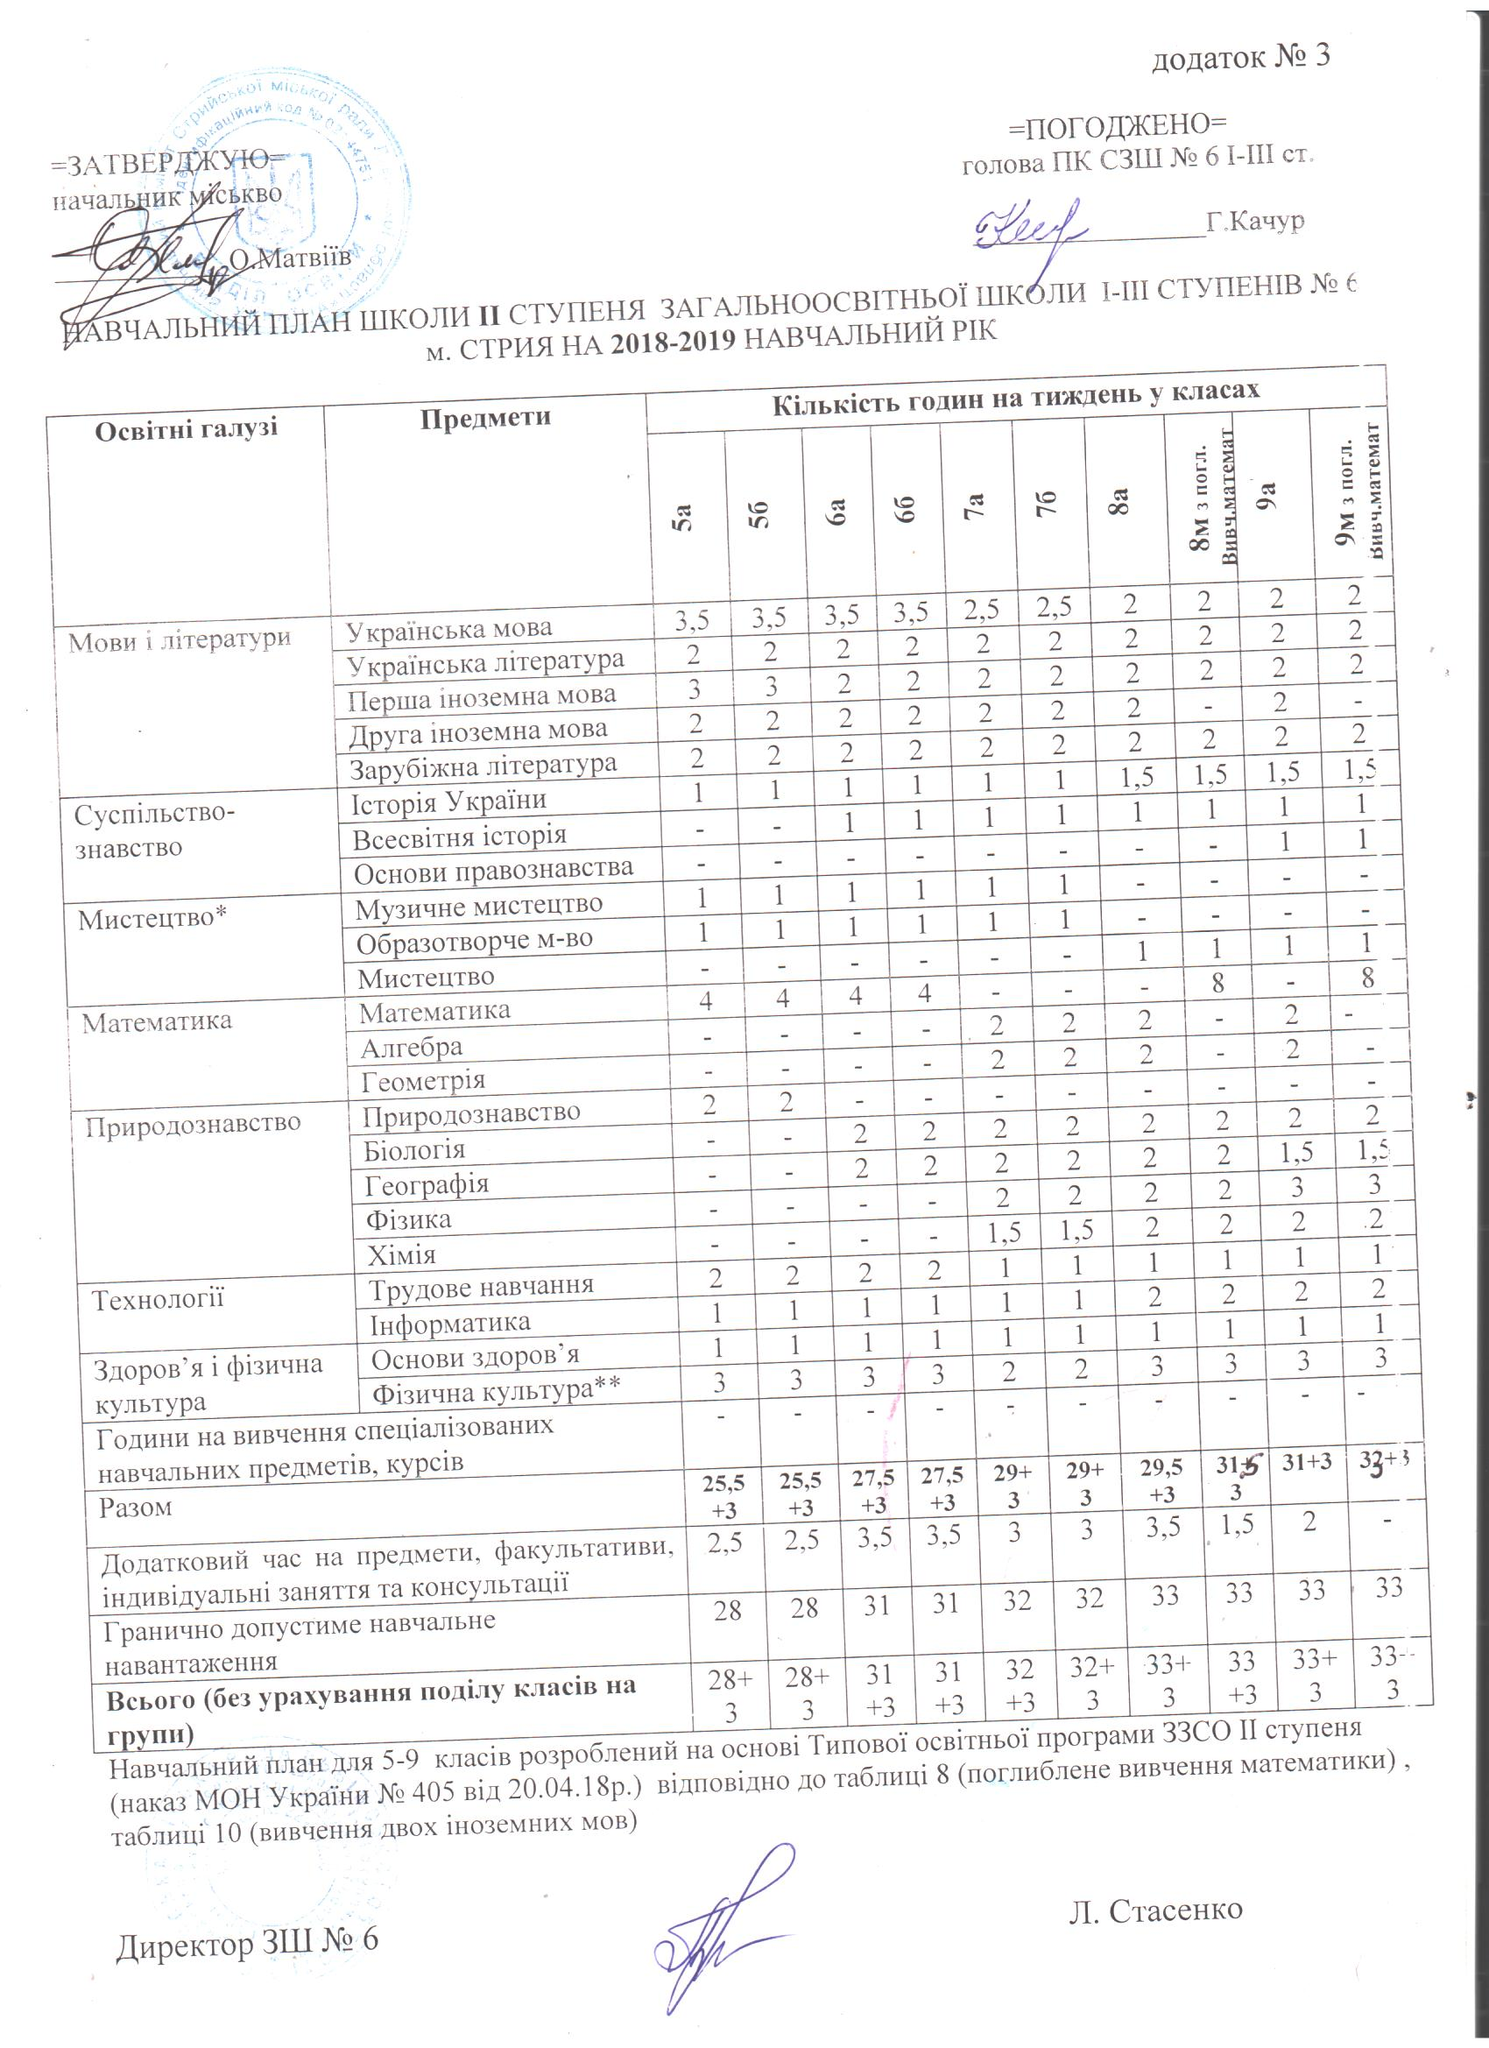
Курс «Основи християнської етики» для учнів 5 – 9 класів з метою формування у дітей та молоді високоморальних якостей, патріотичної та громадянської свідомості, ціннісних орієнтирів, які ведуть людину шляхом пізнання Істини, Добра, Краси, вбачається необхідним вивчення предметів духовно- морального спрямування.
Факультативні заняття
Клас | Назва факультативу | К-сть год.
5 – А, 5 – Б | Християнська етика | 0,5
6 – А, 6 – Б | Християнська етика | 0,5
7 – А, 7 – Б | Християнська етика | 0,5
8 – А, 8 – М | Християнська етика | 0,5
9 – А, 9 – М | Християнська етика | 0,5

Повноцінність базової середньої освіти забезпечується реалізацією як інваріативної так і варіативної складових, які в обов’язковому порядку фінансуються з бюджету.
З метою виконання вимог Державного стандарту навчальні плани містять усі предмети інваріативної складової, передбачені обраним варіантом навчальних планів Типової освітньої програми.
Гранична наповнюваність класів та тривалість уроків встановлюється відповідно до Закону України «Про загальну середню освіту». Відповідно до постанови Кабінету Міністрів України від 23 листопада 2011 року № 1392 «Про затвердження Державного стандарту базової і повної загальної середньої освіти» години фізичної культури не враховуються при визначенні гранично допустимого наватнаження учнів.
Поді класів на групи при вивченні іноземних мов, інформатики та трудового навчання здійснюється відповідно до наказу Міністерства освіти і науки України від 20.02. 2002 р. №128. Навчальні плани зорієнтовані на роботу основної школи за 5-ти денним навчальним тижнем.

4.3. Освітня програма ІІІ ступеня (10-11 класів профільна середня освіта)
Освітня програма профільної середньої освіти окреслює рекомендовані підходи до планування й організації єдиного комплексу освітніх компонентів для досягнення учнями обов’язкових результатів навчання, визначених Державним стандартом базової та повної загальної середньої освіти і сладена відповідно до Типової освітньої програми закладів загальної середньої освіти ІІІ ступеня (Наказ МОН України від 20.04.2018 №408, таблиця 2).
Освітня программа ІІІ ступеня розроблена на виконання Закону України «Про освіту» та постанови Кабінету Міністрів України від 23.11.2011 р. №1392 «Про затвердження Державного стандарту базової та повної загальної середньої освіти».

Загальний обсяг навчального навантаження здобувачів профільної середньої освіти для 10-х класів складає 1330 годин/навчальний рік:
для 10-х класів – 1330 годин/навчальний рік,
Детальний розподіл навчального навантаження на тиждень окреслено у навчальному плані.
Профільна середня освіта здобувається, як правило, після здобуття базової середньої освіти. Діти, які здобули базову середню освіту та успішно склали державну підсумкову атестацію на 1 вересня поточного навчального року повинні розпочинати здобуття профільної середньої освіти цього ж навчального року.
Особи з особливими освітніми потребами можуть розпочинати здобуття профільної середньої освіти за інших умов.
Перелік освітніх галузей. Типову освітню програму укладено за такими освітніми галузями:
Мови і літератури
Суспільствознавство
Мистецтво
Математика
Природознавство
Технології
Здоров’я і фізична культура
Логічна послідовність вивчення предметів розкривається у відповідних навчальних програмах.
За модульним принципом реалізується зміст базового предмета «Фізика і астрономія». У такому разі розподіл годин між модулем фізики і модулем астрономії здійснюється відповідно до навчальних програм.
Реалізація змісту освіти, визначеного Державним стандартом, також забезпечується вибірково-обов’язковими предметами («Інформатика», «Технології», «Мистецтво»)
Зміст профілю навчання реалізується системою окремих предметів і курсів:
- базові та вибірково-обов’язкові предмети, що вивчаються на рівні стандарту;
- профільні предмети ;
- курси за вибором, до яких належать спеціальні і факультативні курси.
Рішення про розподіл годин для формування відповідного профілю навчання прийнято з урахуванням освітніх потреб учнів, регіональних особливостей, кадрового забезпечення, матеріально-технічної бази тощо.
Кількість годин для вивчення профільного предмета складається з кількості годин, відведених навчальним планом закладу освіти на вивчення відповідних базових предметів, і кількості годин, передбачених на профільні предмети;
Залишок навчальних годин, передбачених на вивчення профільних предметів, використано для збільшення кількості годин на вивчення базових предметів з урахуванням потреб учнів.
Очікувані результати навчання здобувачів освіти окреслені у Державному стандарті, Результати навчання повинні робити внесок у формування ключових компетентностей учнів.

№ з/п | Ключові компетентності | Компоненти
1 | Спілкування державною (і рідною — у разі відмінності) мовами | Уміння: ставити запитання і розпізнавати проблему; міркувати, робити висновки на основі інформації, поданої в різних формах (у текстовій формі, таблицях, діаграмах, на графіках); розуміти, пояснювати і перетворювати тексти задач (усно і письмово), грамотно висловлюватися рідною мовою; доречно та коректно вживати в мовленні термінологію з окремих предметів, чітко, лаконічно та зрозуміло формулювати думку, аргументувати, доводити правильність тверджень; уникнення невнормованих іншомовних запозичень у спілкуванні на тематику окремого предмета; поповнювати свій словниковий запас.  Ставлення: розуміння важливості чітких та лаконічних формулювань.  Навчальні ресурси: означення понять, формулювання властивостей, доведення правил, теорем
2 | Спілкування іноземними мовами | Уміння: здійснювати спілкування в межах сфер, тем і ситуацій, визначених чинною навчальною програмою; розуміти на слух зміст автентичних текстів; читати і розуміти автентичні тексти різних жанрів і видів із різним рівнем розуміння змісту; здійснювати спілкування у письмовій формі відповідно до поставлених завдань; використовувати у разі потреби невербальні засоби спілкування за умови дефіциту наявних мовних засобів; обирати й застосовувати доцільні комунікативні стратегії відповідно до різних потреб.  Ставлення: критично оцінювати інформацію та використовувати її для різних потреб; висловлювати свої думки, почуття та ставлення; ефективно взаємодіяти з іншими усно, письмово та за допомогою засобів електронного спілкування; ефективно користуватися навчальними стратегіями для самостійного вивчення іноземних мов; адекватно використовувати досвід, набутий у вивченні рідної мови та інших навчальних предметів, розглядаючи його як засіб усвідомленого оволодіння іноземною мовою.  Навчальні ресурси: підручники, словники, довідкова література, мультимедійні засоби, адаптовані іншомовні тексти.
3 | Математична компетентність | Уміння: оперувати текстовою та числовою інформацією; встановлювати відношення між реальними об’єктами навколишньої дійсності (природними, культурними, технічними тощо); розв’язувати задачі, зокрема практичного змісту; будувати і досліджувати найпростіші математичні моделі реальних об'єктів, процесів і явищ, інтерпретувати та оцінювати результати; прогнозувати в контексті навчальних та практичних задач; використовувати математичні методи у життєвих ситуаціях.  Ставлення: усвідомлення значення математики для повноцінного життя в сучасному суспільстві, розвитку технологічного, економічного й оборонного потенціалу держави, успішного вивчення інших предметів.  Навчальні ресурси: розв'язування математичних задач, і обов’язково таких, що моделюють реальні життєві ситуації
4 | Основні компетентності у природничих науках і технологіях | Уміння: розпізнавати проблеми, що виникають у довкіллі; будувати та досліджувати природні явища і процеси; послуговуватися технологічними пристроями.  Ставлення: усвідомлення важливості природничих наук як універсальної мови науки, техніки та технологій. усвідомлення ролі наукових ідей в сучасних інформаційних технологіях  Навчальні ресурси: складання графіків та діаграм, які ілюструють функціональні залежності результатів впливу людської діяльності на природу
5 | Інформаційно-цифрова компетентність | Уміння: структурувати дані; діяти за алгоритмом та складати алгоритми; визначати достатність даних для розв’язання задачі; використовувати різні знакові системи; знаходити інформацію та оцінювати її достовірність; доводити істинність тверджень.  Ставлення: критичне осмислення інформації та джерел її отримання; усвідомлення важливості інформаційних технологій для ефективного розв’язування математичних задач.
6 | Уміння вчитися впродовж життя | Уміння: визначати мету навчальної діяльності, відбирати й застосовувати потрібні знання та способи діяльності для досягнення цієї мети; організовувати та планувати свою навчальну діяльність; моделювати власну освітню траєкторію, аналізувати, контролювати, коригувати та оцінювати результати своєї навчальної діяльності; доводити правильність власного судження або визнавати помилковість.  Ставлення: усвідомлення власних освітніх потреб та цінності нових знань і вмінь; зацікавленість у пізнанні світу; розуміння важливості вчитися впродовж життя; прагнення до вдосконалення результатів своєї діяльності.  Навчальні ресурси: моделювання власної освітньої траєкторії
7 | Ініціативність і підприємливість | Уміння: генерувати нові ідеї, вирішувати життєві проблеми, аналізувати, прогнозувати, ухвалювати оптимальні рішення; використовувати критерії раціональності, практичності, ефективності та точності, з метою вибору найкращого рішення; аргументувати та захищати свою позицію, дискутувати; використовувати різні стратегії, шукаючи оптимальних способів розв’язання життєвого завдання.  Ставлення: ініціативність, відповідальність, упевненість у собі; переконаність, що успіх команди – це й особистий успіх; позитивне оцінювання та підтримка конструктивних ідей інших.  Навчальні ресурси: завдання підприємницького змісту (оптимізаційні задачі)
8 | Соціальна і громадянська компетентності | Уміння: висловлювати власну думку, слухати і чути інших, оцінювати аргументи та змінювати думку на основі доказів; аргументувати та відстоювати свою позицію; ухвалювати аргументовані рішення в життєвих ситуаціях; співпрацювати в команді, виділяти та виконувати власну роль в командній роботі; аналізувати власну економічну ситуацію, родинний бюджет; орієнтуватися в широкому колі послуг і товарів на основі чітких критеріїв, робити споживчий вибір, спираючись на різні дані.  Ставлення: ощадливість і поміркованість; рівне ставлення до інших незалежно від статків, соціального походження; відповідальність за спільну справу; налаштованість на логічне обґрунтування позиції без передчасного переходу до висновків; повага до прав людини, активна позиція щодо боротьби із дискримінацією.  Навчальні ресурси: завдання соціального змісту
9 | Обізнаність і самовираження у сфері культури | Уміння: грамотно і логічно висловлювати свою думку, аргументувати та вести діалог, враховуючи національні та культурні особливості співрозмовників та дотримуючись етики спілкування і взаємодії; враховувати художньо-естетичну складову при створенні продуктів своєї діяльності (малюнків, текстів, схем тощо).  Ставлення: культурна самоідентифікація, повага до культурного розмаїття у глобальному суспільстві; усвідомлення впливу окремого предмета на людську культуру та розвиток суспільства.  Навчальні ресурси: математичні моделі в різних видах мистецтва
10 | Екологічна грамотність і здорове життя | Уміння: аналізувати і критично оцінювати соціально-економічні події в державі на основі різних даних; враховувати правові, етичні, екологічні і соціальні наслідки рішень; розпізнавати, як інтерпретації результатів вирішення проблем можуть бути використані для маніпулювання.  Ставлення: усвідомлення взаємозв’язку окремого предмета та екології на основі різних даних; ощадне та бережливе відношення до природніх ресурсів, чистоти довкілля та дотримання санітарних норм побуту; розгляд порівняльної характеристики щодо вибору здорового способу життя; власна думка та позиція до зловживань алкоголю, нікотину тощо.  Навчальні ресурси: навчальні проекти, завдання соціально-економічного, екологічного змісту; задачі, які сприяють усвідомленню цінності здорового способу життя
Необхідною умовою формування компетентностей є діяльнісна спрямованість навчання, яка передбачає постійне включення учнів до різних видів педагогічно доцільної активної навчально-пізнавальної діяльності, а також практична його спрямованість. Доцільно, де це можливо, не лише показувати виникнення факту із практичної ситуації, а й по можливості створювати умови для самостійного виведення нового знання, перевірці його на практиці і встановлення причинно-наслідкових зв’язків шляхом створення проблемних ситуацій, організації спостережень, дослідів та інших видів діяльності. Формуванню ключових компетентностей сприяє встановлення та реалізація в освітньому процесі міжпредметних і внутрішньопредметних зв’язків, а саме: змістово-інформаційних, операційно-діяльнісних і організаційно-методичних. Їх використання посилює пізнавальний інтерес учнів до навчання і підвищує рівень їхньої загальної культури, створює умови для систематизації навчального матеріалу і формування наукового світогляду. Учні набувають досвіду застосування знань на практиці та перенесення їх в нові ситуації.
Освітні програми для учнів 10 класів, розроблена на виконання постанови Кабінету Міністрів України від 23 листопада 2011 року № 1392 «Про затвердження Державного стандарту базової та повної загальної середньої освіти», відповідно до Типової освітньої програми закладів загальної середньої освіти ІІІ ступеня (наказ Міністерства освіти і науки України від 20.04.2018 №408) математичного напрямку.
Освітні програми для учнів 11 класів, за Типовою освітньою программою закладів загальної середньої освіти ІІІ ступеня затвердженою наказом МОН України від 20. 04. 2018 р. За №406 (таблиця 9 та 5).
Профілі навчання в 10-х класах за вибором учнів та батьків згідно з рішенням педагогічної ради Стрийської загальноосвітньої школи І – ІІІ ст. №6 (протокол №11 від 22.06.2018 р.) буде здійснюватись шляхом диференціації навчального процесу.
Вони містить загальний обсяг навчального навантаження та тижневі години на вивчення базових предметів, вибірково-обов’язкових предметів, профільних предметів, а також передбачає години на індивідуальні заняття.
Реалізація змісту освіти, визначеного Державним стандартом, забезпечується вивченням базових предметів: «Українська мова», «Українська література», «Зарубіжна література», «Іноземна мова (англійська)», «Історія: Україна і світ» (експериментальний інтегрований курс), «Громадянська освіта», «Математика» та окремих природничих дисциплін: «Фізика і астрономія», «Біологія і екологія», «Хімія», «Географія» , «Фізична культура», «Захист Вітчизни».
У програмі виокремлені наскрізні лінії «Екологічна безпека й сталий розвиток», «Громадянська відповідальність», «Здоров’я і безпека», «Підприємливість і фінансова грамотність», які інтегрують ключові і загальнопредметні компетентності і сприяють формуванню в учнів здатності застосовувати знання й уміння у реальнихжиттєвих ситуаціях.
Зміст математичного профілю навчання реалізується системою окремих предметів. Кількість годин для вивчення профільних предметів збільшено за рахунок варіативної складової навчального плану з урахуванням освітніх потреб учнів та з метою формування ключових компетентностей учнів засобами усіх предметів.
Вибірково-обов’язковими предметами визначені: «Інформатика», «Мистецтво», що вивчаються на рівні стандарту.
НАВЧАЛЬНИЙ ПЛАН ШКОЛИ ІІІ СТУПЕНЯ ЗАГАЛЬНООСВІТНЬОЇ ШКОЛИ І-ІІІ СТУПЕНІВ № 6 м. СТРИЯ НА 2018-2019 НАВЧАЛЬНИЙ РІК
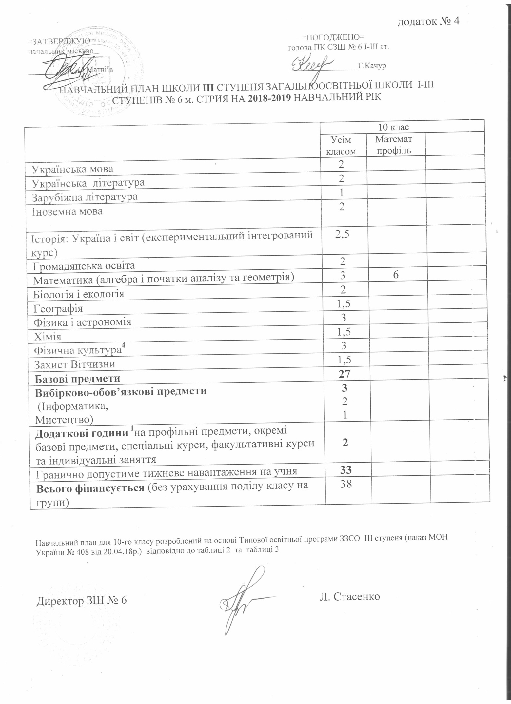
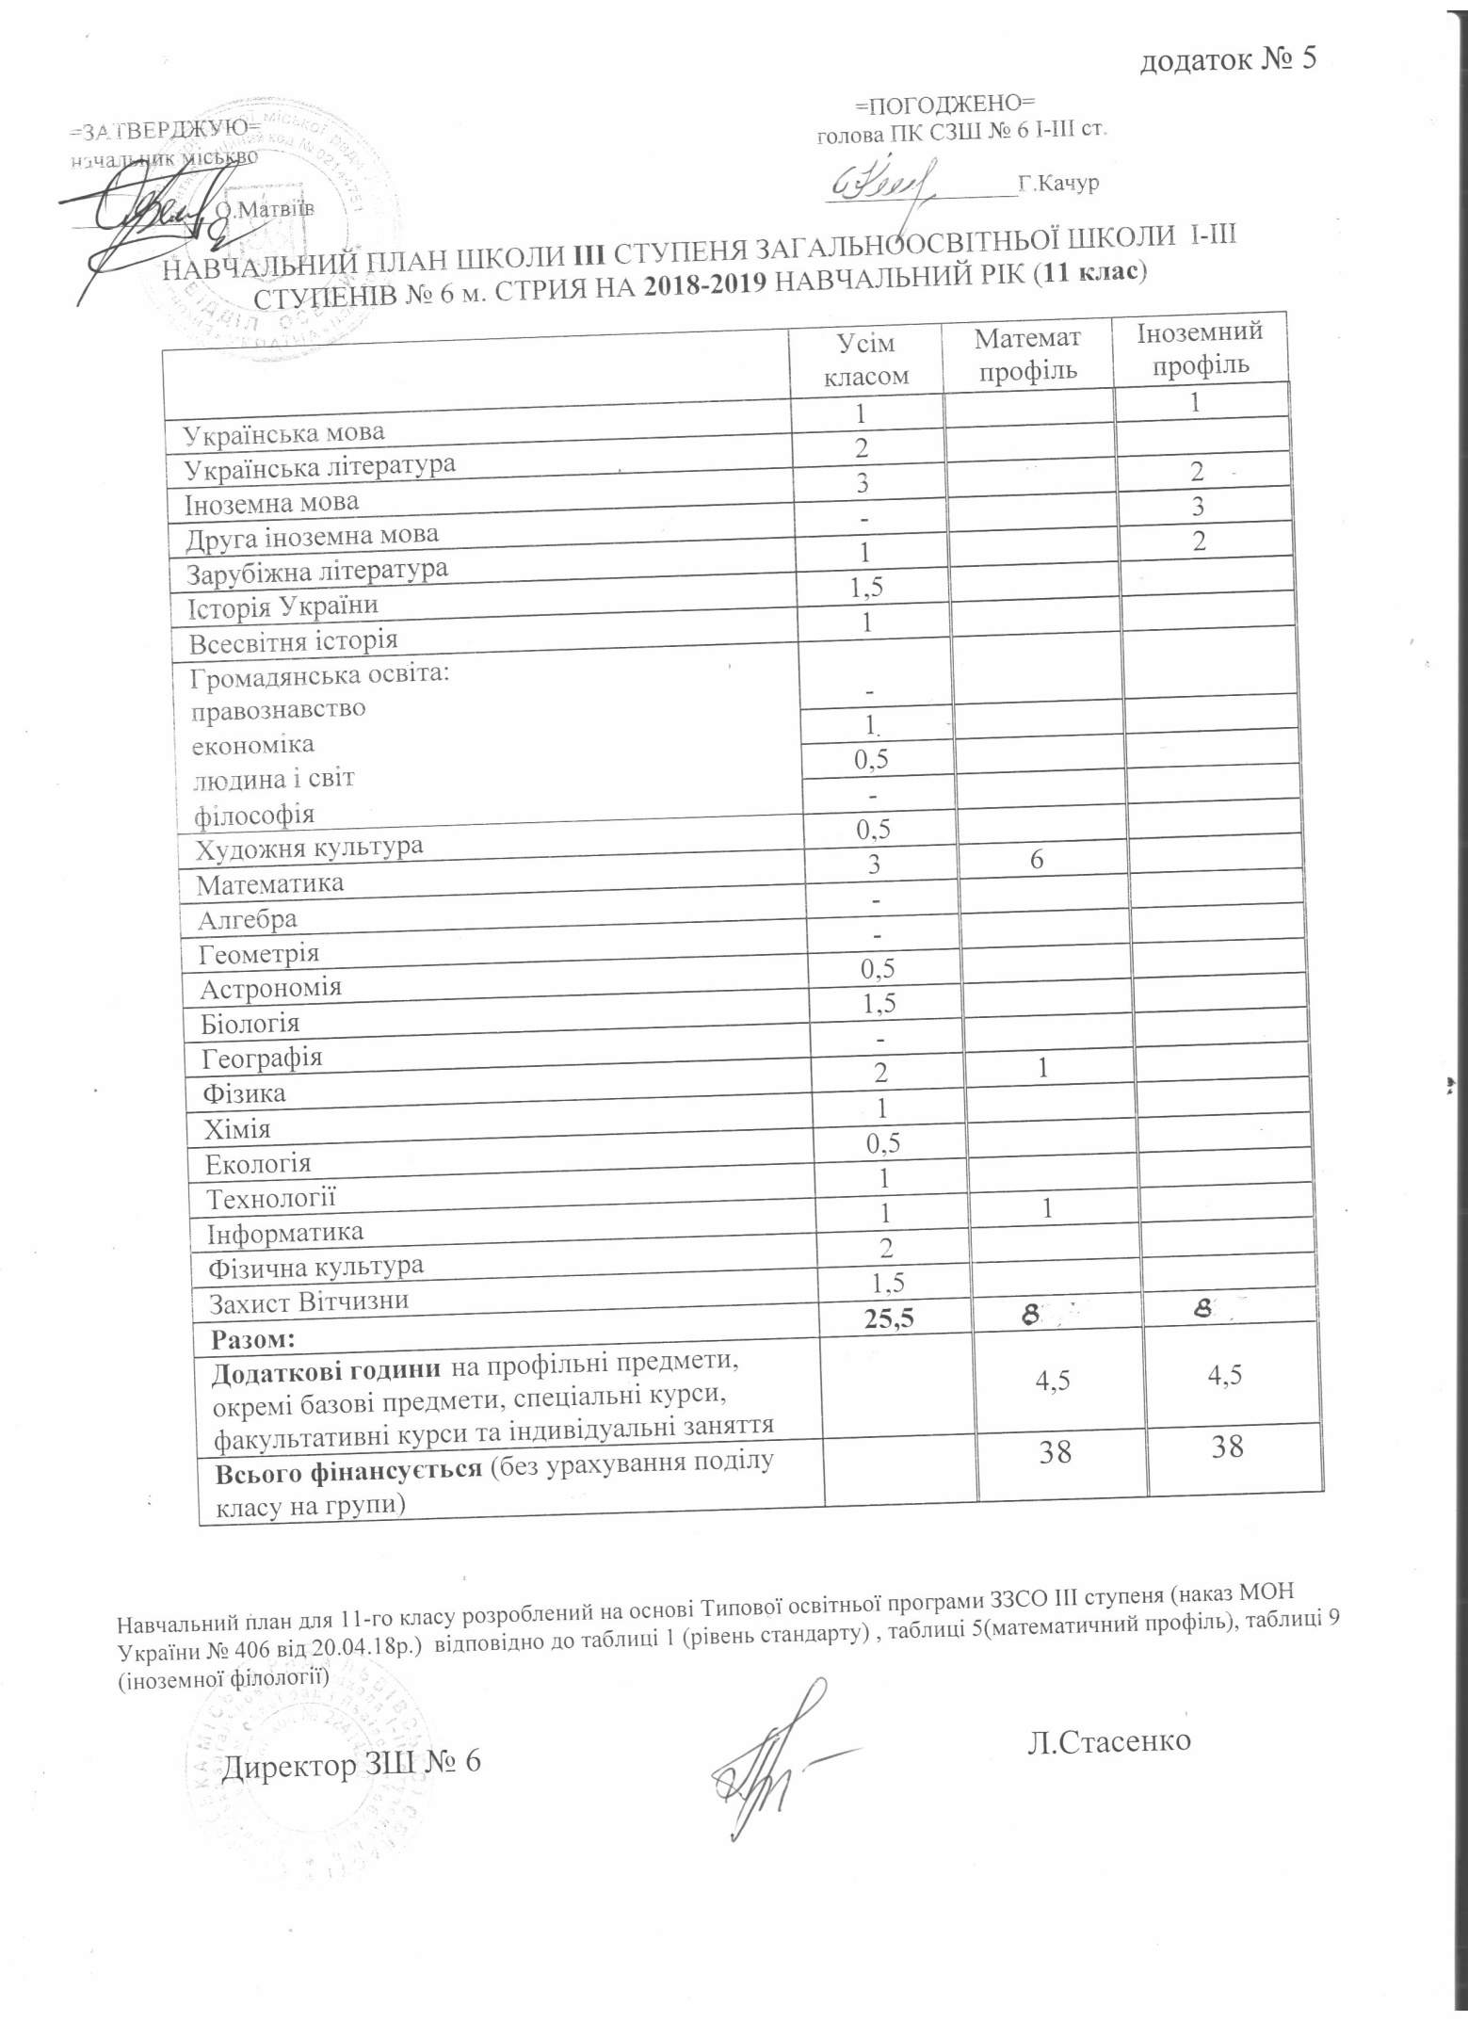

За рахунок додаткових годин на вивчення предметів заплановано збільшення годин на вивчення таких предметів:
Клас | Предмет | К-сть год. | Програма
Для учнів 10 класу | Алгебра і початки аналізу | 4 | Навчальна программа з математики профільний рівень, затверджена Наказами МОН від 23.10.2017 р. №1407 та від 24.11.2017 р. №1539
Для учнів 11 класу | Алгебра і початки аналізу | 3 | Навчальна программа з математики профільний рівень, затверджена Наказами МОН від 23.10.2017 р. №1407 та від 24.11.2017 р. №1539
Для учнів 10 – 11 класів | Геометрія | 3 | Навчальна программа з математики профільний рівень, затверджена Наказами МОН від 23.10.2017 р. №1407 та від 24.11.2017 р. №1539
Для учнів 10 – 11 класів | Українська мова | 1 | Програма з української мови (рівень стандарту) затверджена наказами МОН від 23.10.2017 р. №1407 та від 24.11.2017 р. №1539
Для учнів 10 – 11 класів | Іноземна мова (англійська) | 1 | Програма з іноземної (англійської) мови (рівень стандарту) затверджена наказами МОН від 23.10.2017 р. №1407 та від 24.11.2017 р. №1539

Обов’язково-вибіркові предмети
Класи | Назва | К-сть год.
Для учнів 10 класів | Інформатика | 2
Для учнів 10 класів | Мистецтво | 1
Гранично допустиме навчальне навантаження учнів встановлено відповідно до вимог Закону України «Про загальну середню освіту» з урахуванням санітарно-гігієнічних норм. Відповідно до постанови Кабінету Міністрів України від 23 листопада 2011 року №1392 «Про затвердження державного стандарту базової та повної загальної середньої освіти» години фізичної культури не враховуються при визначенні гранично допустимого навантаження учнів.

Розділ 5

Організація освітнього процесу для дітей за індивідуальною формою здобуття загальної середньої освіти
На виконання Закону України «Про освіту», Постанови Кабінету Міністрів України від 16 жовтня 2014 року №630 Наказу МОН України від 12 січня 2016 року №8 в організації індивідуальної форми здобуття загальної середньої освіти при наявності заяви батьків та відповідних медичних документів користуватися у своїй роботі Положенням про індивідуальну форму здобуття загальної середньої освіти.

Розділ 6

Організація навчально-виховного процесу
Структура 2018 – 2019 навчального року
Структура навчального року визначена відповідно до листа Департамента освіти і науки від 03. 07. 2018 р. № 1/9-415 «Щодо до вивчення у закладах загальної середньої освіти навчальних предметів у 2018 – 2019 навчальному році», згідно інформаційного листа МОН України №1/9-332 від 22. 05. 2018 року, 2018 – 2019 навчальний рік розпочинається 03 вересня святом – День знань.
У 2018 – 2019 навчальному році школа працює за п’ятиденним навчальним тижнем. Упродовж навчального року для учнів проводяться канікули не менше 30 календарних днів.
Навчальні заняття організовуються за семестровою системою:
- І семестр: з 03 вересня по 28 грудня 2018 р.
- осінні канікули: з 29 жовтня по 04 листопада 2018 р.
- зимові канікули: з 31 грудня 2018 р. по 13 січня 2019 р.
- ІІ семестр: з 14 січня по 31 травня 2019 р.
- весняні канікули: з 04 березня по 07 березня 2019 р.
- весняні канікули: з 26 квітня по 30 кітня 2019 р.
Режим роботи
Режим роботи школи визначено на основі нормативно-правових актів з урахуванням Державних санітарних правил і норм влаштування загальноосвітніх навчальних закладів та організації навчально-виховного процесу.
Початок занять – 8:30.
Тривалість уроків становить:
- у 1 класі – 35 хв.
- у 2 – 4 класах – 40 хв.
- у 5 – 11 класах – 45 хв
Тривалість перерв становить: 1, 4, 5 – 10 хв; 2 та 3 – 20 хв.; 6 та 7 – 5 хв.
У залишковий час вчителі початкових класів проводять розвантажувальну роботу в класах з учнями. Всі класи навчаються у першу зміну, в другу зміну функціонує одна ГПД з 13:00 до 19:00 год. На базі початкових класів з тривалістю 6 годин на день.

Директор ЗШ І – ІІІ ст. №6 | Л. Стасенко

